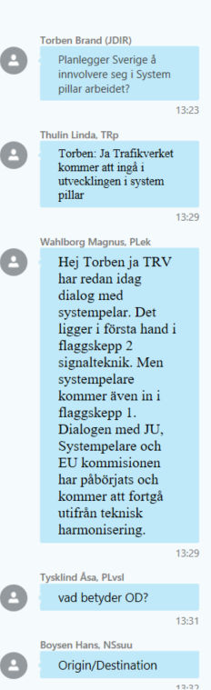
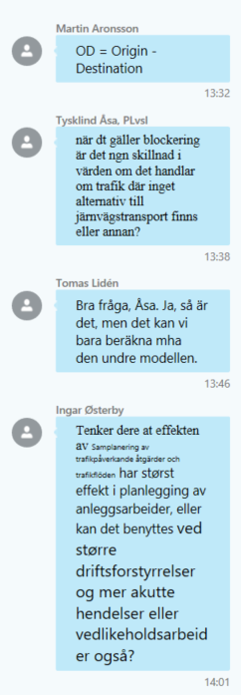
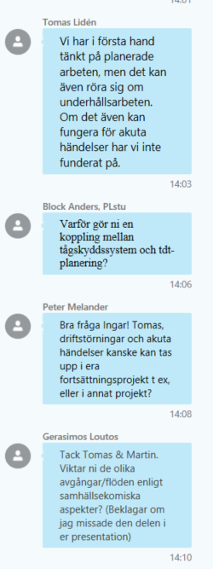
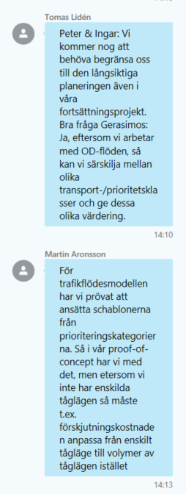
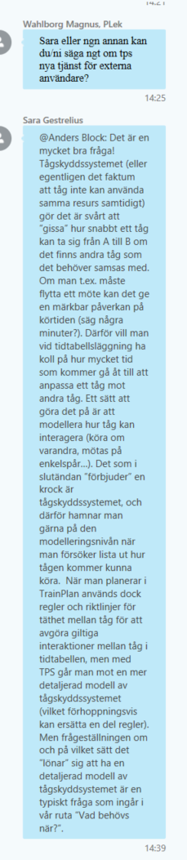

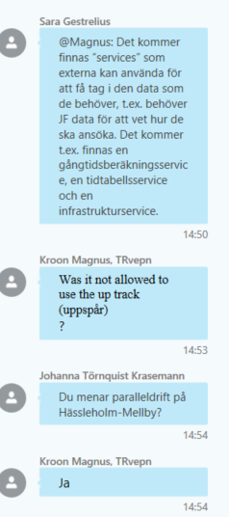
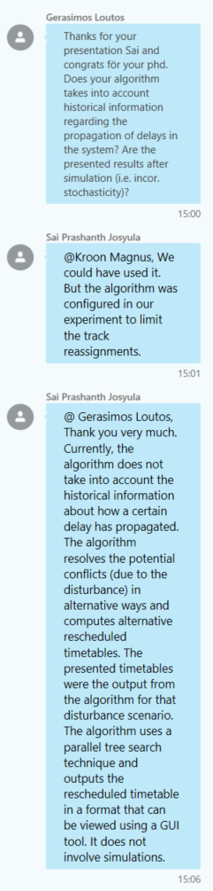
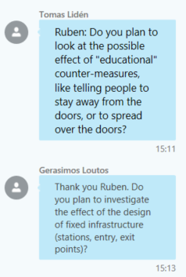
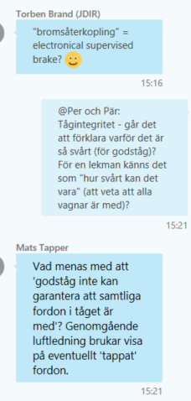
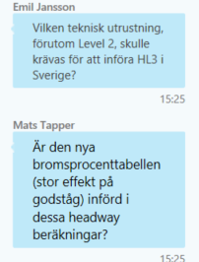
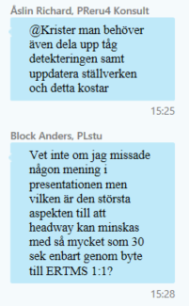
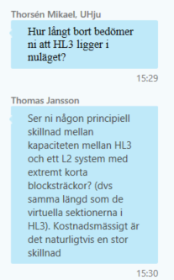
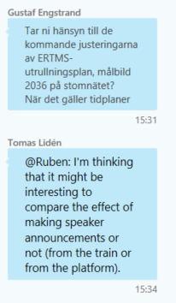
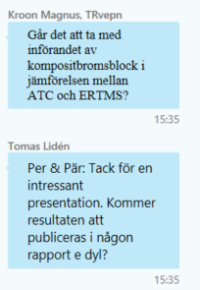
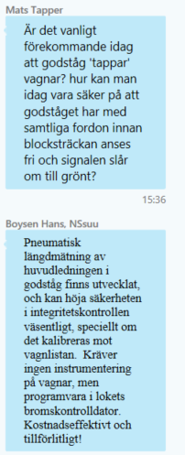
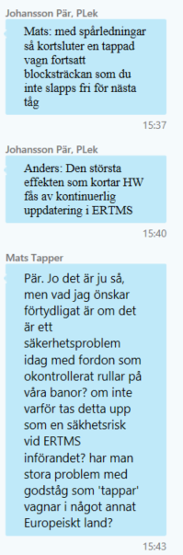
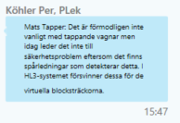

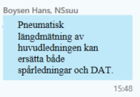

[‎2021-‎11-‎23 16:06] Per Köhler:
Per & Pär: Tack för en intressant presentation. Kommer resultaten att publiceras i någon rapport e dyl?
Än så länge finns endast presentationen att tillgå, men det kan bli aktuellt om det efterfrågas.
Går det att ta med införandet av kompositbromsblock i jämförelsen mellan ATC och ERTMS?
Magnus Kroon: Ja det skulle vara möjligt då ett tåg med kompositbromsblock och lågt bromstal troligen kan hålla en högre hastighet med ERTMS. Detta har dock inte analyserats här, utan här har vi antagit ett typgodståg med 100 km/h och normal broms.
Tar ni hänsyn till de kommande justeringarna av ERTMS-utrullningsplan, målbild 2036 på stomnätet?
När det gäller tidplaner
Gustaf Engstrand
Vår studie har fokuserat på slutläget när vi har ERTMS längs hela Scanmed Öst och inte den exakta utrullningsplanen.

[‎2021-‎11-‎23 16:08] Per Köhler:
[‎2021-‎11-‎23 15:30] Thomas Jansson:
Ser ni någon principiell skillnad mellan kapaciteten mellan HL3 och ett L2 system med extremt korta blocksträckor? (dvs samma längd som de virtuella sektionerna i HL3). Kostnadsmässigt är det naturligtvis en stor skillnad
Thomas Jansson: Ingen direkt principiell skillnad som vi känner till, möjligtvis att det blir skillnad i tid att ställa tågvägar mellan L2 och HL3.
[‎2021-‎11-‎23 15:29] Thorsén Mikael, UHju:
Hur långt bort bedömer ni att HL3 ligger i nuläget?
Mikael Thorsén: Testbana preliminärt 2029 för Nynäsbanan.
[‎2021-‎11-‎23 15:25] Mats Tapper:
Är den nya bromsprocenttabellen (stor effekt på godståg) införd i dessa headway beräkningar?
Mats Tapper: I headway-beräkningen har vi utgått från ett typgodståg som håller 100 km/h och därmed inte tagit med effekten av olika hastighet till följd av skillnader i bromsprocenttabellerna.

[‎2021-‎11-‎23 16:09] Per Köhler:
[‎2021-‎11-‎23 15:25] Emil Jansson:
Vilken teknisk utrustning, förutom Level 2, skulle krävas för att införa HL3 i Sverige?
Emil Jansson: Det bör i första hand handla om förändringar i programvara/ställverk/RBC samt funktionalitet för kontroll i fordon av tågintegritet.
[‎2021-‎11-‎23 15:22] Krister:
Vad gör att kostnaden är så stor att införa tätare blocksträckor istf virtuella ? Signalpunktstavla är väl det enda på marksystemet som behövs, är det andra system som gör det dyrt ?
Vi kan inte detaljerna gällande detta, men det handlar om kostnader för nya spårledningar med tillhörande teknikskåp och ev anslutande vägar mm.

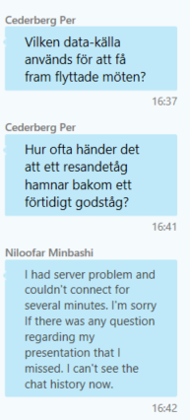
@Per: Datakälla har varit LUPP där det finns info om avgångstider från alla driftplatser. Genom matchning av tider för olika tåg har vi fått fram alla tågmöten.
@Per: Vi har ännu inte tagit fram uppgifter om hur resandetåg hamnar bakom godståg.
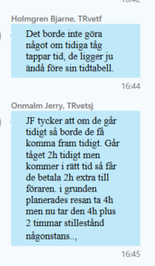
@Bjarne: Detta är ju en stor diskussionsfråga, där det finns två grundläggande ”hypoteser”:
H1: Tidiga tåg stör, eftersom de inte följer planen ställer de till oreda
H2: Tidiga tåg stör inte om de nyttjas på ett bra sätt av trafikledningen.
Och denna presentation är ett inlägg i den diskussionen, där vi inte kunnat visa på stöd för H1, men däremot för H2.
Men det är också som Jerry skriver, att tidiga tåg tar längre tid på sig och de är därmed operativt dyrare att köra.
@Gustaf: Tyvärr ser vi inte i LUPP-datat den detaljnivån på orsaker till fel/förseningar.
@Per: Ja, generellt är ju sen avgångstid bangårdar den största orsaken till opunktliga godståg. Men bangårdeoperationerna är komplexa och jag kan inte uttala mig om hur tidiga tåg påverkar.
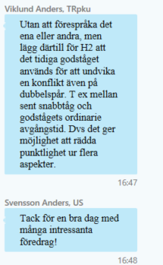
@Anders: Instämmer. Min uppfattning är att en aktiv tkl har stora möjligheter att ”nyttja” tidiga tåg för bättre trafik. Men det är svårt för en tkl att se de långsiktiga konsekvenserna av att släppa iväg tåg för tidigt.

